工艺流程图
研发流程图：

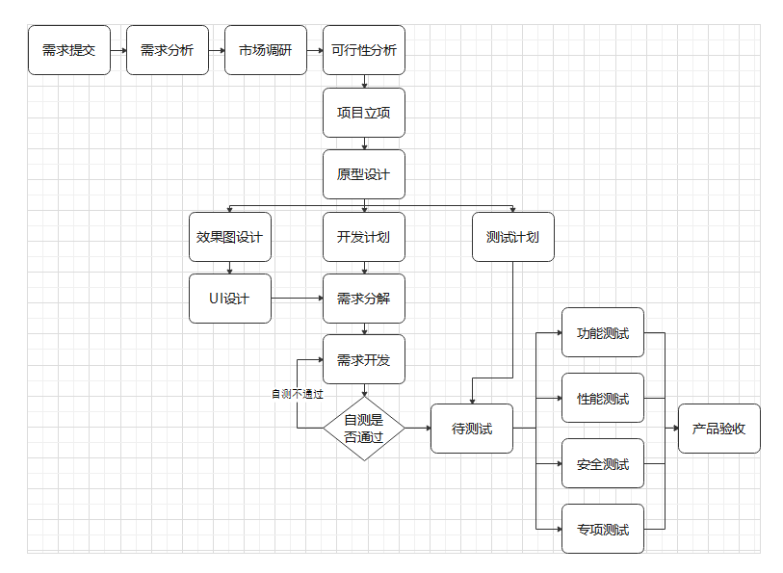

销售流程图：

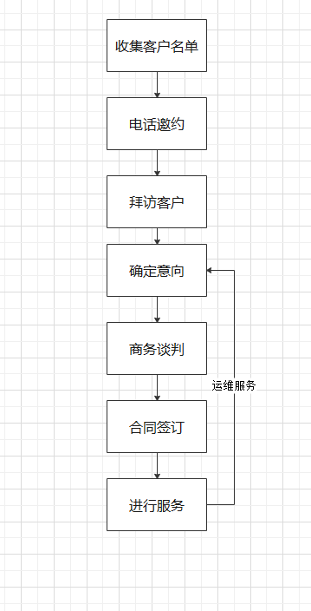

系统集成流程：

合同签定→项目立项→现场勘测→方案技术交底→图纸会审→技术变更→方案核定→原料采购→施工准备→到货验收→线路敷设→设备安装→设备调试→安装自检→分部分项验收→试运行→用户培训→竣工验收→项目移交→竣工报告

